СПОРТИВНЕ СВЯТО «ШКІЛЬНІ ОЛІМПІЙСЬКІ ІГРИ»
4 клас
Мета:
- розвивати руховий апарат, фізичні уміння та навички;
- зміцнювати здоров'я;
- виховувати любов до фізкультури та спорту; почуття дружби, колективізму.
Обладнання: 2 скакалки, 2 повітряні кульки, кеглі, факел, 2 обручі, мішечки з піском, Олімпійський прапор, квітка-семицвітка, прапорці, квіти, плакати, гасла.
Місце проведення: спортивний зал школи.
ХІД СВЯТА
І .Організаційний момент.
Святково прибраний зал: плакати, гасла, повітряні кульки, в залі – батьки, вчителі, діти, гості.
Ведучий. До залу запрошуються учні (під музичний супровід діти заходять і займають свої місця).
1 учениця. У хлопців наших
Характер спортивний.
Вони чемпіони майбутні у нас,
І спритні, і дужі,
Тож зовсім не дивно,
Що з ними бадьорість
Приходить у клас.
2 учень. У наших дівчаток
характер не гірший,
Вони полюбили скакалки, м'ячі.
І відставати не звикли від інших,
Тож спробуй на вулиці їх дожени!
3 учень.Спортивний характер у нашого класу,
Ми друга плече відчували завжди.
І всім нам давно уже ясно:
Хто дружить зі спортом —
Не знає біди.
Ведуча. Понад 1000 років тому назад у грецькому містечку Олімпії один раз на 4 роки збиралися найкращі атлети, щоб позмагатися у швидкості, силі та спритності. Ці змагання отримали назву Олімпійські ігри. Древні атлети-чоловіки змагалися з бігу, стрибків, боротьби, кидання диска, списа, кулачного бою та перегонів колісниць, запряжених четвериками коней. Жінки до участі в олімпійських іграх не допускалися.
Переможців нагороджували вінками з галузок маслинового дерева, споруджували вдома їх статуї.
На час Олімпійських ігор припинялися війни. Десятки тисяч людей їхали до Олімпії на візках і верхи, йшли пішки, пливли на кораблях. На ігри збиралися глядачі не тільки з Греції, а й з інших держав.
Нині Олімпійські ігри – це міжнародні спортивні змагання, які проводяться один раз на чотири роки. Найбільша нагорода, яку виборює спортсмен – це золота медаль Олімпійських ігор і звання Олімпійського чемпіона.
Сучасні Олімпійські ігри включають багато видів спорту: баскетбол, водне поло, футбол, велоспорт, стрільба, хокей на траві, та ніші.
Сьогодні у нас – шкільні Олімпійські ігри.
В спортивному залі школи будуть змагатися між собою дві команди. За виступами команд уважно стежитиме шановне журі (представляються члени журі і оголошуються умови змагань).
Ведучий.
- Команди, до змагань приготуватись!
- Капітанам здати рапорт про готовність учасників команди до змагань. (Капітани здають рапорти. Кожна команда проголошує свій девіз.)
II.Проведення естафет.
1.Естафета "Біг з факелами"
Завдання для команд:
Перед початком Олімпійських ігор завжди запалюють факел. Цій події присвячена перша естафета.
Кожна команда отримує один факел. Учаснику команди слід добігти до фінішу, оббігти поставлений прапорець та передати факел наступному учаснику. Та команда, яка першою прийде до фінішу, перемогла.
По закінченню змагань, ми зможемо визначити, у якої команди буде більше «факелів», чиє полум’я буде яскравішим. Для цього після кожної естафети на стенді будуть прикріплюватися «факели», а журі уважно слідкуватиме за тим, щоб команди виконували завдання правильно, чітко, швидко, завзято і дружно!
2.Естафета «Прудка» скакалка.
На фініші лежать два обручі на відстані 1,5 м. Від середини одного обруча до середини другого протягнута скакалка. За сигналом треба добігти до обруча, оббігти його, стрибнути в середину, потім підняти скакалку і потягнути до себе. Гравець, який швидше схопить скакалку, той переміг і приніс очко команді! Команда, яка набрала більше очок – перемагає у цій естафеті.
3. Естафети «Кулько, вперед!»
За допомогою ракеток для гри в бадмінтон потрібно переправити повітряні кульки. Перші гравці на ракетках переносять кульки до фінішу, позначеного обручами, оббігають їх, повертаються назад і передають ракетки з кульками наступним учасникам. Журі оцінює швидкість та якість виконання умов естафети.
4. Естафета «Найкраща постава»
Жителі Олімпії знали, що здоров’я – це, у першу чергу, правильна постава. Наскільки вона у вас правильна, ми переконаємось під час наступної естафети! Необхідно, обходячи кеглі, дійти «змійкою» до фінішу із мішечком з піском (200 г) на голові, не впустивши його.
5. Конкурс капітанів
Кожен із капітанів команд має дати відповіді на 3 запитання, які розміщені на пелюстках квітки-семицвітки. На запитання, що залишилося, мають право дати учасники команд, які першими піднімуть руку. Правильна відповідь принесе команді додатковий бал.
- Чому ігри називаються Олімпійськими?
- Що є символом Олімпійських ігор?
- Що означає кожен колір п’яти кілець?
- Які види спорту ви знаєте?
- Яка найвища нагорода на Олімпійських іграх?
- Як нагороджували древні греки своїх переможців?
- Кому забороняли бути присутнім під час проведення змагань?
6. Заключний конкурс.
Конкурс проводиться окремо для дівчаток і хлопчиків. Для участі команди визначають по дві дівчинки і два хлопчики.
Дівчатка (мами підтримують) – стрибки на скакалці за 1 хв (кількість раз додається, як бали до основного рахунка).
Хлопчики (татусі підтримують) – віджимання від підлоги (кількість разів додається до основного рахунку).
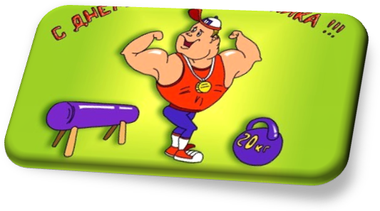
III. Підведення підсумків.
Журі оголошує результати змагань, нагороджує переможців.
Ведучий. Лиш один рецепт на світі
Всім-усім підходить дітям –
Коли спорт полюбиш,
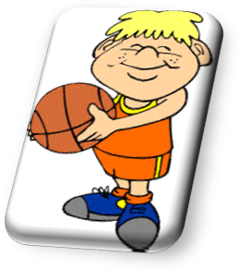
Сильним, спритним будеш.

